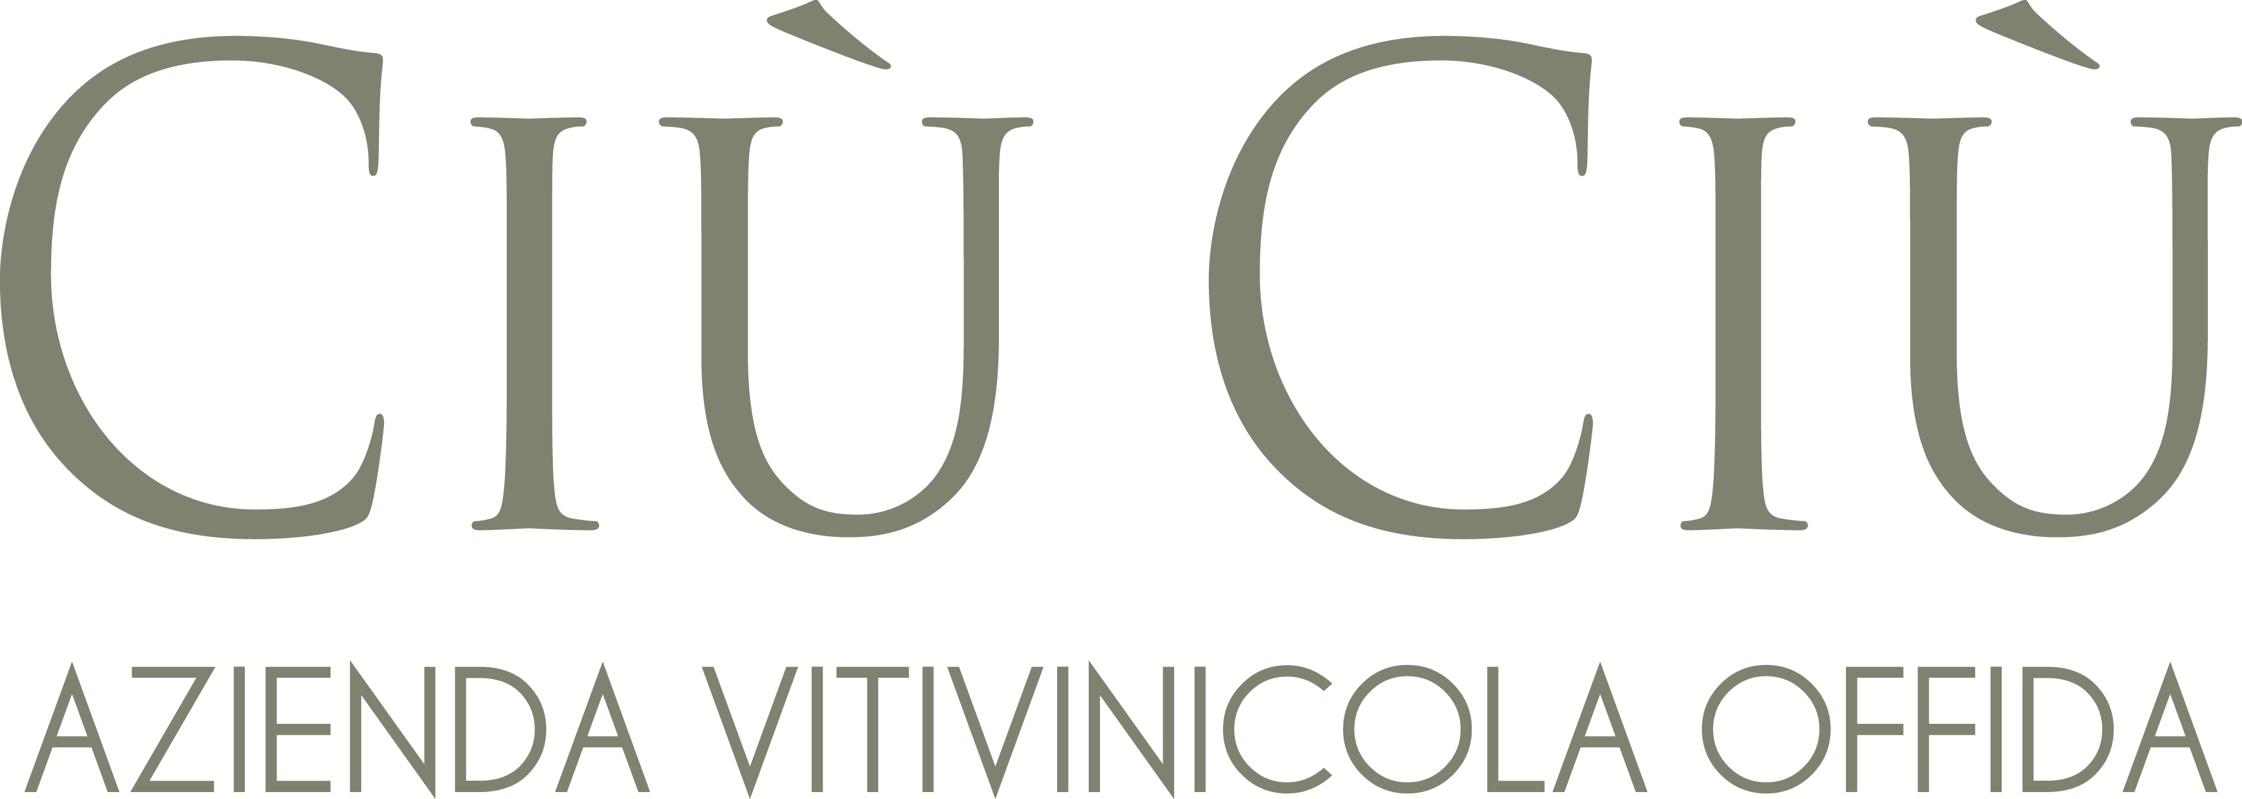

www.offidavolley.it

Via Martiri della Resistenza, snc 63073 OFFIDA (AP) e mail info@offidavolley.it PEC offidavolley@pec.it

OGGETTO : 2^ edizione COSTA DEI PARCHI D’ABRUZZO INTERNATIONAL VOLLEY CUP

L’ Offida Volley, ed il Consorzio turistico Costa dei Parchi in collaborazione con la pallavolo Alba Adriatica (TE), dopo il grande successo ottenuto nelle passate stagioni del Torneo giovanile MARCHE INTERNATIONAL VOLLEY CUP, è lieta di invitare la Vostra Società a partecipare alla 2^ edizione del COSTA DEI PARCHI D’ABRUZZO INTERNATIONAL VOLLEY CUP che si svolgerà dal 2 al 5 Giugno nei Comuni di Alba Adriatica, Tortoreto, Martinsicuro,Corropoli,Colonnella,Nereto e Ancarano in provincia di Teramo.

L’obiettivo della manifestazione, che avrà come categorie U.13 – 14 – 16 -18 femminile e U. 17 maschile, oltre a quello di offrire alle giovani atlete/i italiane/i e straniere/i un occasione importante per competere sul campo di gioco, è anche quello di favorire la loro integrazione, facendoli incontrare e conoscersi in un contesto che permetterà loro di sentirsi un’unica grande squadra, il tutto in un territorio favoloso come il mare d’Abruzzo sulla Costa dei Parchi.

Al fine di consolidare la valenza del Torneo e farlo diventare sempre più punto di riferimento nel panorama del volley giovanile nazionale, l’edizione 2016 sarà aperta alla partecipazione di 68 squadre, suddivise come segue:

-UNDER 13 FEMMINILE 12 SQUADRE
-UNDER 14 FEMMINILE 16 SQUADRE
-UNDER 16 FEMMINILE 16 SQUADRE
-UNDER 18 FEMMINILE 14 SQUADRE
-UNDER 17 MASCHILE 10 SQUADRE

In ogni categoria, nei limiti del possibili,saranno presenti:

-Squadre Straniere (Spagna, Serbia, Olanda)
-Squadre Italiane, provenienti da settore giovanili di società di serie A, B e C
-Squadre Locali, provenienti dalle migliori realtà locali abruzzesi e marchigiane

Il Torneo, il cui programma sarà a breve definito nei dettagli, prevede:;
  - presentazione ed apertura del torneo il pomeriggio del 2 Giugno con la sfilata sul Lungomare di Alba Adriatica;
  - l’inizio delle gare la mattina del 3 giugno;
  - la conclusione delle gare, con la finale nel pomeriggio del 5 giugno;
  - che ogni squadra disputi un minimo di cinque partite, i cui risultati permetteranno di stilare una classifica finale dal 20° al 1° posto.

Costo d’ iscrizione: il costo per l’ iscrizione per ogni squadra è di € 120, da versare in contanti all’atto dell’accredito il giorno dell’arrivo;
Nel caso di iscrizioni di più di una squadra, la seconda iscrizione è di 60€, la terza è gratuita.

La quota in pensione completa riservata alle atlete, allenatori, dirigenti e genitori è di € 186 cad. nelle strutture convenzionate.

La quota comprende:
- kit di partecipazione
- n. 3 pernottamenti (in doppie,triple e quadruple) e trattamento di pensione completa, dalla cena del 2 giugno al pranzo del 5 giugno compreso di acqua e vino ai pasti;
- braccialetto gratuito per l’ingresso a tutti gli impianti di gioco ( per chi non usufruirà delle strutture alberghiere convenzionate,il costo del singolo braccialetto sarà di euro 70 per le tre giornate)
- utilizzo gratuito della spiaggia degli hotel con servizio di sdraio,lettini e ombrelloni.

Per chi lo desidera è disponibile un pacchetto alternativo, sempre con trattamento di pensione completa, dal pranzo del 3 al pranzo del 5, al costo di 135€ a persona

PREMI:

Montepremi di euro 7.500,00 (settemilacinquecento) così suddiviso ,alla squadra 1^ cl. euro 700,00 (settecento); 2^ cl. euro 500,00 (cinquecento); 3^ cl. 300,00 (trecento) per ogni categoria.
Coppe,targhe e medaglie (meglio specificato nel regolamento).

Le società partecipanti devono compilare la scheda di partecipazione entro e non oltre il 24 aprile - allegare :

- LOGO DELLA SOCIETA’
- FOTO DELLA SQUADRA
- ELENCO ATLETI-ALLENATORE-DIRIGENTI

Per maggiori informazioni visitate il sito www.offidavolley.it, www.costadeiparchi.it o contattate:

Marco Mantile: Manager Offida Volley Cell. 329 9653340 info@offidavolley.it;
Cesare Di Felice: Resp.organizzativo Costa dei Parchi Cell.328/9745880 cesare.alba@gmail.com;
Rivo Ciabattoni: Presidente Consorzio turistico Costa dei Parchi cell. 335 7070864;
Andrea Montecchia: Resp. Strutture alberghiere e booking cell. 3356558503
Christian Di Berardino: Resp. Strutture sportive e calendari gare cell. 3296353395.

Certi del Vostro interesse per la manifestazione, in attesa di un positivo riscontro inviamo cordiali saluti.

Ciu Ciu Offida volley
La Presidentessa
Paola Benigni

Costa dei Parchi
Il presidente
Rivo Ciabattoni

